Безопасность и охрана труда – 2026
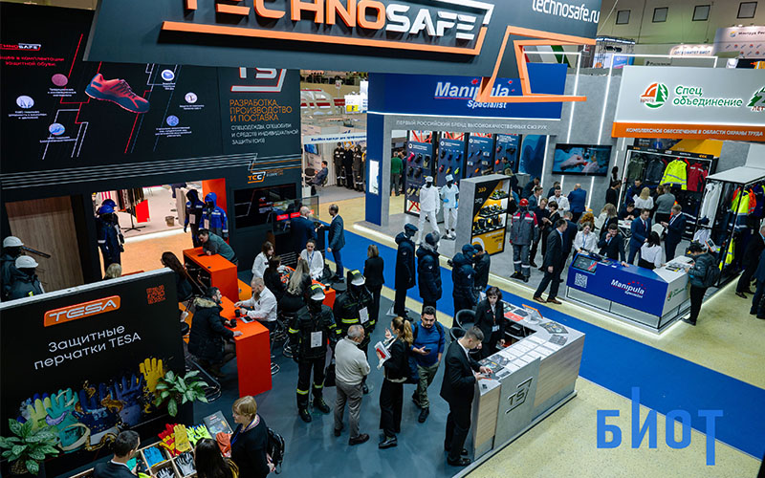

Министерство труда и социальной защиты Российской Федерации совместно с Российским союзом промышленников и предпринимателей, Федерацией независимых профсоюзов России и Ассоциацией разработчиков, изготовителей и поставщиков средств индивидуальной защиты проводит ежегодный Международный форум и 309-ю юбилейную специализированную выставку «Безопасность и охрана труда - 2026» (далее – выставка БИОТ) по вопросам развития культуры охраны труда на предприятиях, контроля за обеспечением работников качественными и эффективными средствами индивидуальной защиты.
В этом году XXX выставка БИОТ пройдет с 17 по 20 ноября 2026 года в г. Красногорске, ул. Международная,16 павильон1, залы 1,4
Подробная информация о мероприятии размещена на сайте: www.biot-expo.ru.

